Första Föräldramöte
P15 Fotbollslag

Agenda

1. Föräldramöten 1
2. Kärramodellen 2
3. Förening 3
Styrelse 3
Kansli 3
Föreningsutvecklare 3
För P/F 6 4
5. Ledarens roll 5
Tränares ansvar 5
Lagledare 5
Nya Ledare 5
6. Spelare (Barnet) 6
Nya spelare (Barn) 6
7. Föräldrar 7
Föräldragrupp i laget 7
Medlemsavgifter 8
Föreningslotter och idrottsrabatten 8
9. Laget.se 9
Fördelning plan/träningstider 9
10. Viktiga datum under året 10

Föräldramöten
Föräldramöten är viktig del i samspelet lag-ledare-föräldrar-barn. Minst två föräldramöten per år behövs.
- Då görs uppföljning av träning och matcher, kommande aktiviteter, särskilda Fokusområden etc.
- En bra dialog med föräldrarna är väsentligt för att kunna bedriva en bra verksamhet och att kunna engagera dem i lagets utveckling.

Kärramodellen

Kärra KIFs fotbollsverksamhet för ungdomar beskrivs i detta dokument, Kärramodellen. Den beskriver:
- förväntningar av ledare, spelare och föräldrar
- det bygger på Svenska fotbollsförbundets spelarutbildningsplan.
- ska vara ett stöd för tränarna vid träningsplanering och utvärdering samt
- ge föräldrar vägledning hur de bäst stöttar sina barn.
Om inte, kolla denna länk : https://www.laget.se/KarraKIF/Document/Download/1481466/8358981

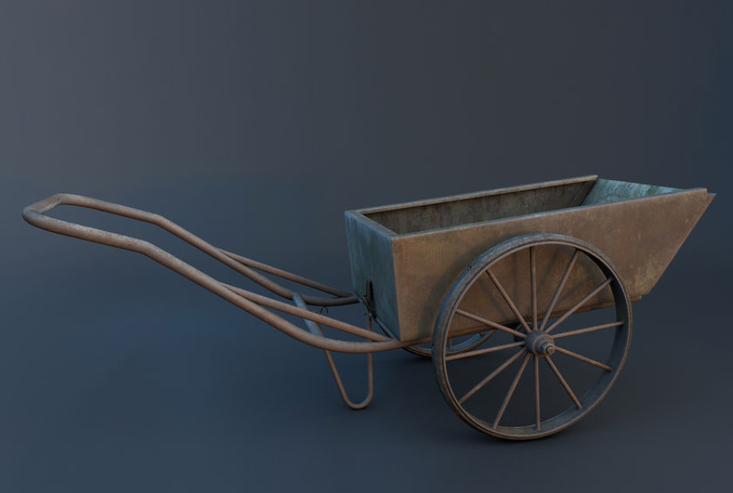

Förening

Styrelse
Föreningens organisation Kärra KIF styrs av en styrelse vars uppgift är att vara beslutsfattandet i föreningen och säkerställa att föreningens stadgar följs.

Kansli
Vår kanslist heter Darmin Muslimovic och honom når du enklast via mail info@karrakif.se, eller mobil: 0704-562878. Viktigt att tänka på när man skickar mail till kansliet, är att man fyller i ämnesraden om vad ärendet gäller.
Kansliets öppettider: Mån 16.30-18.30. Övriga veckan är Darmin på plats på förmiddagarna. Säkrast är att ringa kansliet först.

Föreningsutvecklare
Föreningsutvecklarens ansvarsområde och arbete avser alltid hela föreningens bästa.
I Kärra KIF arbetar Johan Aggenfjord med dessa frågor. Johan når du på mail: foreningsutv@karrakif.se eller tel. 0706-442212.

- Spelarutvecklingsplan

För P/F 6

Målsättning
- Upptäcka glädjen till fotbollen och leken med boll
- Spelaren ska känna gemenskap och få nya kompisar
- Spelaren ska känna sig trygg i den nya miljön och har roligt tillsammans med ledare och nya kompisar på träningar och sammandrag
- Varje spelare skall känna sig bekväm med bollen och utveckla sig i sin egen takt

Säsongsplanering
- Skapa föräldragrupper
- Kalla till ett föräldramöte där ni går igenom den översiktliga säsongsplaneringen samt förklarar vilka riktlinjer och värdegrunder vi jobbar med i Kärra KIF

Träning
- Uppmuntra till lekfullhet och kreativitet, tex. fint, skott och passning
- Fokus på träningarna ska vara att övningarna ska vara lekfulla och anpassningsbara efter den enskildes utveckling. Målet är att få så många bolltouch/spelare som möjligt varje träning
- Se till att aktivera så många som möjligt i de övningar och lekar som används. Undvik övningar som bildar långa köer
- Starta direkt med att poängtera vikten av att lyssna på tränarna, och att man fullt ut fokuserar på träningarna
- Beröm och bekräfta spelarna mycket

Sammandrag
- Sammandrag är roligt och spännande för barnen. De ska dock enbart, från dig som tränare, betraktas som ett träningstillfälle. Beröm det som ni har tränat på och lyft fram det som barnen har lyckats med. Resultatet är oviktigt
- 3 mot 3 spelformen, med mycket fokus på lek
- Uppmuntra passningar till lagkompisar
- Låt alla spelare få spela lika mycket samt pröva på olika positioner, inklusive att vara målvakt
Vad ska vi ha ut över det som beskriv ovan?

Ledarens roll

Ett lags resultat är summan av allas ansträngningar – både spelarnas, ledarnas och föräldrarnas!

Tränares ansvar
- Alla träningar och matcher skall vara inriktade mot Fair play.
- Planera spelarnas träningspass
- Tränaren skall som lägst ha tränarutbildning C

Lagledare
- Lagledaren ansvarar för lagets administration, ekonomi samt kommunikation.
- Följa upp och påminna om inte medlemsavgiften är inbetald
- Sköta närvaro på träningar och matcher samt ansvara för redovisning av LOK-stöd i laget.se
- Uppdatera lagets hemsida, laginformation samt föreningsinformation

Nya Ledare
Ett riktmärke på antalet ledare i ålder 6-7år lag bör vara en ledare per 5 barn. Detta antal kan variera beroende på ålderskull. Vi är bara 4 ledare idag för 35 medlemar, vi behöver 2 tränare till för att få en fungerande verksamhet som gynnar barnens utveckling nu när vi fått fler medlemmar.
Finns det några av föräldrarna som kan tänka sig vara ledare?

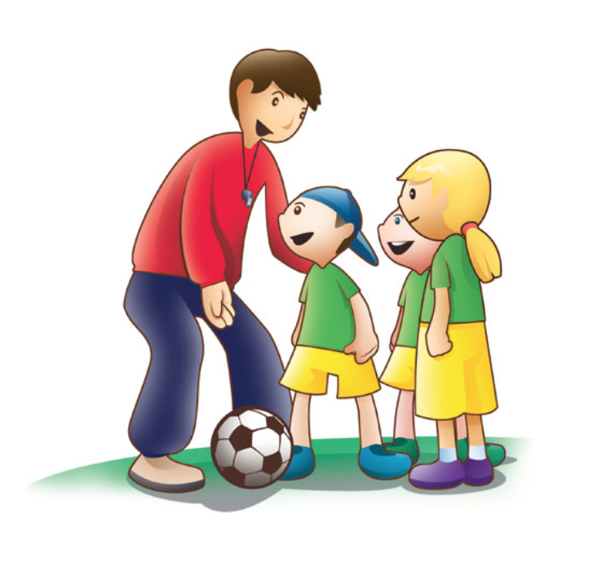

Spelare (Barnet)

Spelaren är en del av laget.
Spelaren ansvarar
- Se till att bära rätt kläder vid lagets aktiviteter
- Göra sitt bästa under träning och match
- Visa respekt för och ha en positiv inställning till medspelare, ledarna, domare och motståndare
- Ha roligt

Nya spelare (Barn)
Självklart skall vi i Kärra KIF ta emot alla barn och ungdomar som vill vara med i föreningen. I första hand är klubben Kärra KIF en förening för barn och ungdomar i stadsdelen Kärra. Det som avgör hur många vi kan ta emot ifrån andra stadsdelar är, hur många föräldrar som kan tänka sig att vara ledare.
Har föräldrarna några frågor gällande förväntningarna av spelarna?

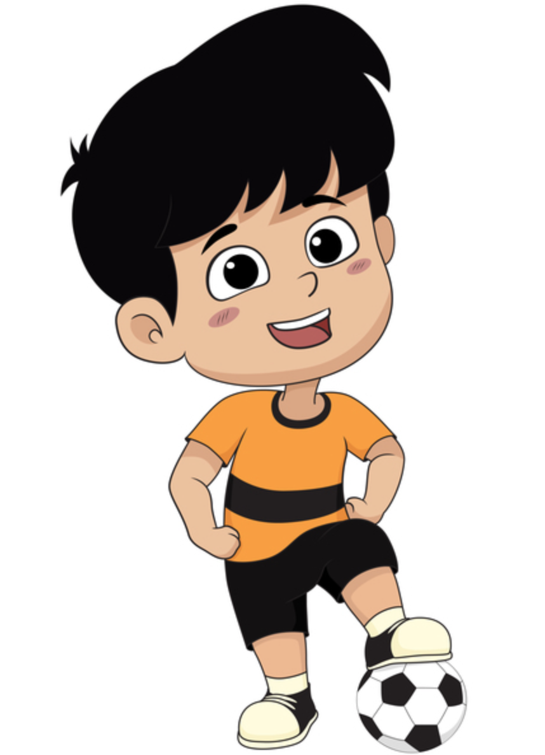

Föräldrar
Kärra KIFs föreningsverksamhet består till stor del av föräldraengagemang.
- Visa intresse för ditt barns idrottande och känn dig välkommen på såväl träning som match.
- Engagera dig i göromål runt laget och evenemang i föreningen och känn glädjen i att vara med i fotbollsfamiljen.
- inbetala medlemsavgift för att få medverka i träning och match. Spelaren omfattas därmed av idrottsförsäkring (folksam)
- Föräldrarna skall delta på lagets föräldramöten (2st/år)
- Föräldrarna skall se till att deras barn kommer i god tid till träning och match, samt att deras barn har rätt utrustning med sig.
- Föräldrarna skall ansvara för att deras barn inte tränar när han/hon är sjuk
- Föräldrarna bör hålla sig på lämpligt avstånd från träningen så att inte barnets uppmärksamhet dras ifrån tränaren/träningen
- Föräldrarna bör uppmuntra sitt barn till träning och stödja barnet i sin fotbollsutbildning
- Föräldrarna skall hjälpa föreningen med de tjänster som föreningen ber dig om. T. ex bilkörning, lotteriverksamhet, bemanning vid olika evenemang i Kärra KIFs regi
- Föräldrarna skall låta föreningens utbildade ledare ansvara för barnet under match och träning
- Föräldrarna skall fråga om matchen var spännande och rolig – inte bara om resultaten eller målgörarna
- Föräldrarna skall hjälpa ledaren om ledaren ber om hjälp, denna avlastning gör att ledaren kan koncentrera sig mer på spelarna och deras utveckling.
- Föräldrarna skall vara goda förebilder för spelarna och alltid agera på ett sportsligt sätt gentemot båda lagen i en match. Inget ”suckande” och gnällande får förekomma
- Föräldrarna skall tänka på att det är Ditt barn som spelar fotboll – inte Du
- Föräldrarna skall ta del av lagledarens och föreningens information

Föräldragrupp i laget
Föräldraföreningen leds av en mindre grupp föräldrar som planerar arbete under fotboll säsongen och delar ut uppgifter till samtliga föräldrar i laget.
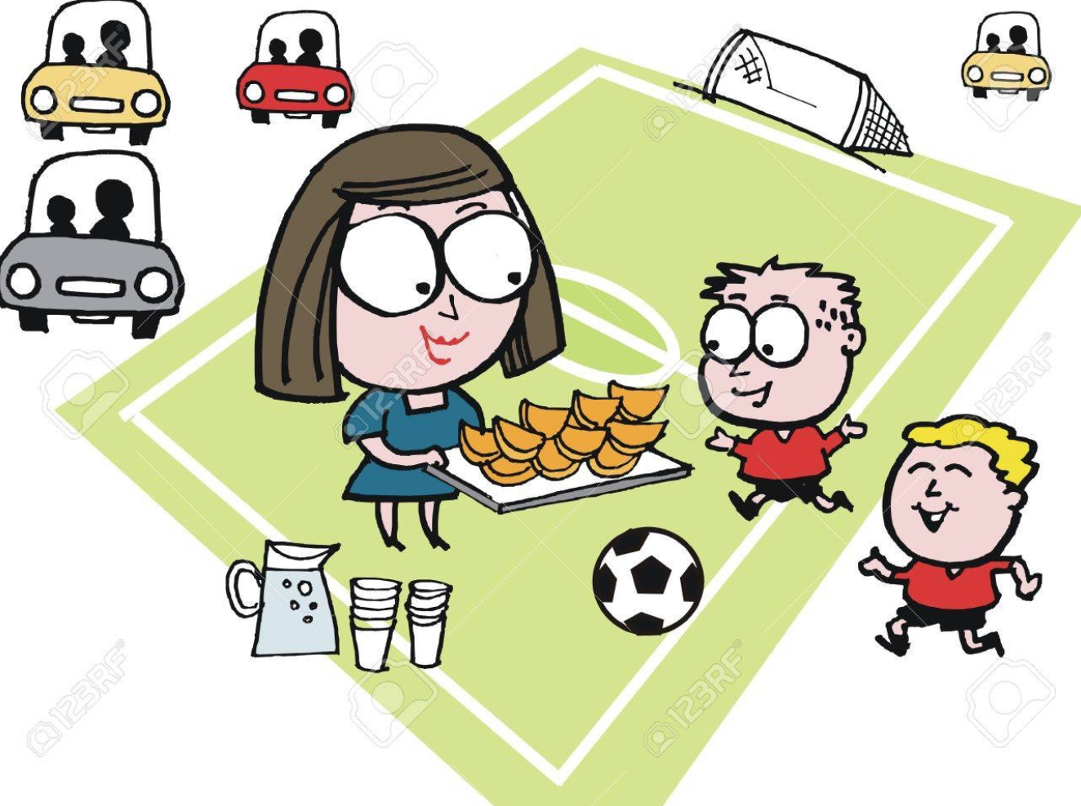
Föräldraföreningen uppgift :
- Transportsamordning/körschema
- Fördelning av tider till föräldrar vid evenemang
- Läger
- Avslutningar
- Kalendrar och lotterier
- Sociala & trevliga aktiviteter
Kan några av föräldrarna kunna tänka sig hjälpa till och vara del av en föräldragrupp?
- intäkter till P15 Laget

Medlemsavgifter

Lag | Fotboll
Senior | 2 200 kr
C-lag | 1 300 kr
Junior | 2 000 kr
U 13-16år | 1 800 kr
P/F 9-12år | 1 500 kr
P/F 7-8 år | 1 300 kr
Fotbollslekis*(5-6år) | 600 kr (300/300)
Ledare** | 200 kr
Familj*** | 3 600 kr
Stödmedlem | 200 kr

Medlemsavgiften skall vara betald senast den siste februari.

Föreningslotter och idrottsrabatten
Kärra KIF har beslutat att varje medlem ska sälja följande:
- 1st Idrottsrabatten 2 gånger per år (vår och höst). Julkalender innan jul. Bingolotter till uppesittarkvällarna innan jul och nyår (ev. bingolotter till Påsk).
- Digitala bingolotter (frivilligt)

Har föräldrarna förslag på andra sätt att få in intäkter till laget?

Laget.se

Kärra KIF har valt Laget.se som hemsida. Detta gäller kring ert lag i laget.se
laget.se är ert centrala verktyg för kommunikation och administration.
Dessa punkter ska uppfyllas av alla lag:
1. Alla spelare under Medlemmar (namn och person nummer)
2. Samtliga målsmän per spelare som medlem. (namn och frekvent använd email)
3. Alla träningar, matcher och andra aktiviteter under Aktiviteter så att de hamnar i kalendern.
4. Närvaro rapportera alla aktiviteter löpande under säsongen.
5. Löpande uppdatera med nyheter för att hålla alla välinformerade och göra hemsidan intressant att besöka.
Vi skickar ut en lista med er information som finns i Laget.se. Kan ni kontrollera så att alla era uppgifter stämmer?
Kärra KIF kläder via Intersport
Här kan ni beställa fotbollskläder med Kärra KIF logga samt erat/barnets namn om ni vill.
https://team.intersport.se/karra-kif/

Fördelning plan/träningstider
I Kärra KIF anordnas ett möte inför varje säsong. Syftet med detta möte är att fördela plantider för respektive lag under säsongen. På detta möte deltar minst en representant ifrån varje lag samt kanslist och några ifrån fotbollsrådet.
Finns det önskemål från föräldrarna gällande utomhus/inomhus fotbolls träning?
Finns det önskemål från föräldrarna gällande sommarlov/jullov uppehåll från fotbolls träning?

Viktiga datum under året

